
وزارة التعليم
إدارة التعليم
‏
المادة : الرياضيات
الصف : الثالث
الزمن : ساعتان


اختبار مادة الرياضيات للصف الثالث الابتدائي
الفصل الدراسي الثالث ( الدور الأول ) لعام 1445هـ
اسم الطالب : ...........................................................
الدرجة | الدرجة كتابة | اسم المصحح | اسم المراجع
40 | أربعون درجة فقط | التوقيع | التوقيع

عزيزي الطالب : أمامك 20 سؤال اختر الإجابة الصحيحة بوضع دائرة حول حرف الاجابة الصحيحة
لعب بلال ساعة واحدة ، ثم نام ساعتين و استيقظ عند الساعة ٥:٠٠ مساءً. فيكون بلال قد بدأ اللعب الساعة
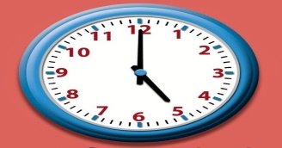
 | أ) ٢:٠٠ مساءًا | ب) ١٢:٠٠ ظهراً | ج) ٦:٠٠ مساءًا
محيط شبه المنحرف أدناه بالسنتمتر هو :
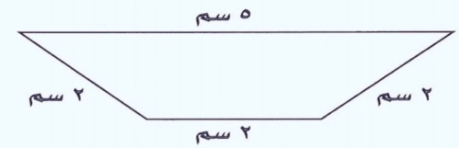
 | أ) 11 | ب) 9 | ج) 7
 | الشكل الذي مساحته تساوي ١٤ وحدة مربعة هو
 | أ) 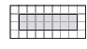 | ب) 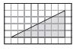 | ج) 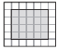
العدد المناسب في :
كـجـم = ٦٠٠٠ جـم
 | أ) 6 | ب) 60 | ج) 600
حجم المجسم أدناه مقدرًا باستعمال المكعبات =
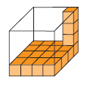
 | أ) 64 | ب) 48 | ج) 32
الزمن الذي تشير إليه ساعة العقارب أدناه ، هو :
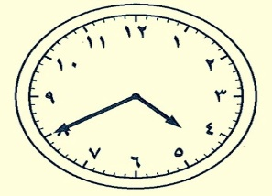
 | أ) ٠٨ : ٤ | ب) ٤٠ : ٤ | ج) ٤٠ : ٥
 | الشكل المختلف عن الأشكال الأخرى هو :
 | أ) 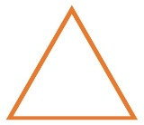 | ب) 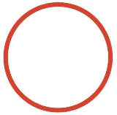 | ج) 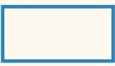
 | أي الأشياء الآتية يشبه الأسطوانة ؟
 | أ) 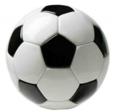 | ب) 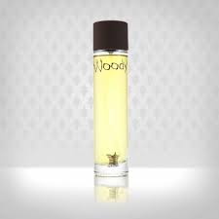 | ج) 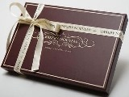
 | الشكل المستوي من بين الأشكال التالية هو:
 | أ) 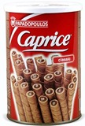 | ب) 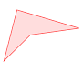 | ج) 
 | الشكل الذي له محور تماثل هو :
 | أ) 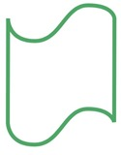 | ب) 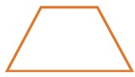 | ج) 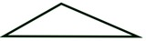
عدد محاور التماثل في الشكل أدناه هو :
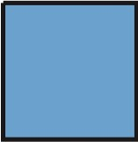
 | أ) محوران | ب) ثلاثة محاور | ج) أربعة محاور
العدد الأكثر احتمال أن يتوقف عنده المؤشر في الشكل أدناه هو ...
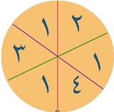
 | أ) 3 | ب) 2 | ج) 1
إذا استعملنا الرمز  للدلالة على عدد الكتب التي يقرأها الطلاب، بحيث أن = كتابين
فكم رمزًا سنضع لتمثيل ١١ كتاب علمي ؟
 | أ) 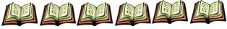 | ب) 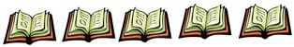 | ج) 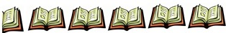
أجرى طلال مسحاً لجيرانه لمعرفة أنواع المجلات التي يحبونها، و بعد ذلك مثل البيانات بالرموز كما في الشكل أدناه.
فكم يزيد عدد الذين يفضلون المجلات الإخبارية عن الذين يفضلون المجلات الثقافية ؟
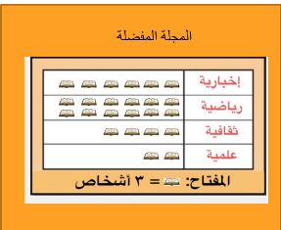
 | أ) 2 | ب) 4 | ج) 6
 | يبين مفتاح التمثيل بالرموز أن كل رمز 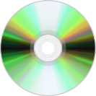سيمثل 6 أقراص مدمجة .فكم رمزًا يجب أن نرسم لتمثيل ١٨ قرص مدمجاً ؟
 | أ) 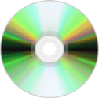 | ب) | ج)
يبين التمثيل أدناه وجبات البيتزا التي باعها مطعم خلال أربعة أيام. فيكون العدد الإجمالي لوجبات البيتزا التي باعها المطعم خلال الأربعة أيام هو :
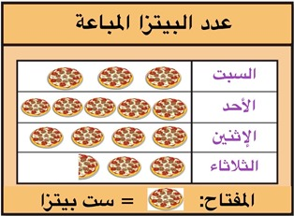
 | أ) 87 | ب) 84 | ج) 81
يبين التمثيل أدناه عدد الكتب التي قرأتها مجموعة من الطالبات :
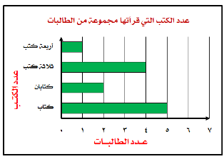
كم عدد الطالبات اللاتي قرأن ثلاثة كتب و أكثر ؟
 | أ) 5 | ب) 4 | ج) 3
 | مستخدماً النماذج للكسور ، الكسر الأكبر هو :
 | أ) 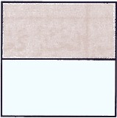 | ب) 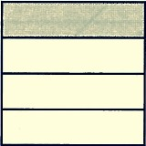 | ج) 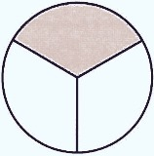
الكسر الذي يمثل عدد الأشياء الحمراء من المجموعة أدناه ، هو :
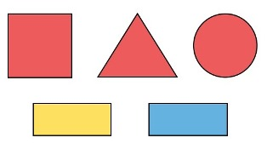
 | أ) | ب) | ج)
 | الكسر الأكبر من و الأصغر من هو :
 | أ) 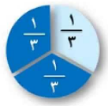 | ب) 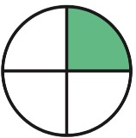 | ج) 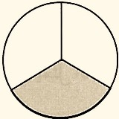

انتهت الأسئلة ,,,,,, مع تمنياتي لكم بالتوفيق والنجاح ,,,,,, معلم المادة /

وزارة التعليم
إدارة التعليم
‏
المادة : الرياضيات
الصف : الثالث
الزمن : ساعتان

اختبار مادة الرياضيات للصف الثالث الابتدائي
الفصل الدراسي الثالث ( الدور الأول ) لعام 1445هـ
الاجابة النموذجية
الدرجة | الدرجة كتابة | اسم المصحح | اسم المراجع
40 | أربعون درجة فقط | التوقيع | التوقيع

عزيزي الطالب : أمامك 20 سؤال اختر الإجابة الصحيحة بوضع دائرة حول حرف الاجابة الصحيحة
 | لعب بلال ساعة واحدة ، ثم نام ساعتين و استيقظ عند الساعة ٥:٠٠ مساءً. فيكون بلال قد بدأ اللعب الساعة
 | أ) ٢:٠٠ مساءًا | ب) ١٢:٠٠ ظهراً | ج) ٦:٠٠ مساءًا
 | محيط شبه المنحرف أدناه بالسنتمتر هو :
 | أ) 11 | ب) 9 | ج) 7
 | الشكل الذي مساحته تساوي ١٤ وحدة مربعة هو
 | أ) | ب) | ج)
العدد المناسب في :
كـجـم = ٦٠٠٠ جـم
 | أ) 6 | ب) 60 | ج) 600
 | حجم المجسم أدناه مقدرًا باستعمال المكعبات =
 | أ) 64 | ب) 48 | ج) 32
 | الزمن الذي تشير إليه ساعة العقارب أدناه ، هو :
 | أ) ٠٨ : ٤ | ب) ٤٠ : ٤ | ج) ٤٠ : ٥
 | الشكل المختلف عن الأشكال الأخرى هو :
 | أ) | ب) | ج)
 | أي الأشياء الآتية يشبه الأسطوانة ؟
 | أ) | ب) | ج)
 | الشكل المستوي من بين الأشكال التالية هو:
 | أ) | ب) | ج)
 | الشكل الذي له محور تماثل هو :
 | أ) | ب) | ج)
 | عدد محاور التماثل في الشكل أدناه هو :
 | أ) محوران | ب) ثلاثة محاور | ج) أربعة محاور
 | العدد الأكثر احتمال أن يتوقف عنده المؤشر في الشكل أدناه هو ...
 | أ) 3 | ب) 2 | ج) 1
إذا استعملنا الرمز للدلالة على عدد الكتب التي يقرأها الطلاب، بحيث أن = كتابين
فكم رمزًا سنضع لتمثيل ١١ كتاب علمي ؟
 | أ) | ب) | ج)
أجرى طلال مسحاً لجيرانه لمعرفة أنواع المجلات التي يحبونها، و بعد ذلك مثل البيانات بالرموز كما في الشكل أدناه.
فكم يزيد عدد الذين يفضلون المجلات الإخبارية عن الذين يفضلون المجلات الثقافية ؟
 | أ) 2 | ب) 4 | ج) 6
 | يبين مفتاح التمثيل بالرموز أن كل رمز سيمثل 6 أقراص مدمجة .فكم رمزًا يجب أن نرسم لتمثيل ١٨ قرص مدمجاً ؟
 | أ) | ب) | ج)
 | يبين التمثيل أدناه وجبات البيتزا التي باعها مطعم خلال أربعة أيام. فيكون العدد الإجمالي لوجبات البيتزا التي باعها المطعم خلال الأربعة أيام هو :
 | أ) 87 | ب) 84 | ج) 81
يبين التمثيل أدناه عدد الكتب التي قرأتها مجموعة من الطالبات :
كم عدد الطالبات اللاتي قرأن ثلاثة كتب و أكثر ؟
 | أ) 5 | ب) 4 | ج) 3
 | مستخدماً النماذج للكسور ، الكسر الأكبر هو :
 | أ) | ب) | ج)
 | الكسر الذي يمثل عدد الأشياء الحمراء من المجموعة أدناه ، هو :
 | أ) | ب) | ج)
 | الكسر الأكبر من و الأصغر من هو :
 | أ) | ب) | ج)

انتهت الأسئلة ,,,,,, مع تمنياتي لكم بالتوفيق والنجاح ,,,,,, معلم المادة /

